Ultimate-Auto

Especificació del projecte Ultimate-Auto

1. Introducció
- Títol del projecte: Ultimate-Auto
- Objectius:
  - Desenvoupar una aplicació de gestió de notícies amb múltiples editors.
- Descripció: El projecte d'exemple que plantegem, ASIXNews és un menut sistema de gestió de continguts orientat a la redacció de notícies per part de múltiples usuaris.
- Desenvolupador: @Gomis97, @rub2asix
- Adreça web en Github: https://github.com/2ASIX2018/Ultimate-Auto.git

2. Disseny
L'aplicació farà ús principalment de cinc taules a la base de dades, per tal de gestionar un foro de cotxes per una banda, i per altra la gestió dels usuaris.

2.1. Descripció de la base de dades
L'esquema de la base de dades és la següent:
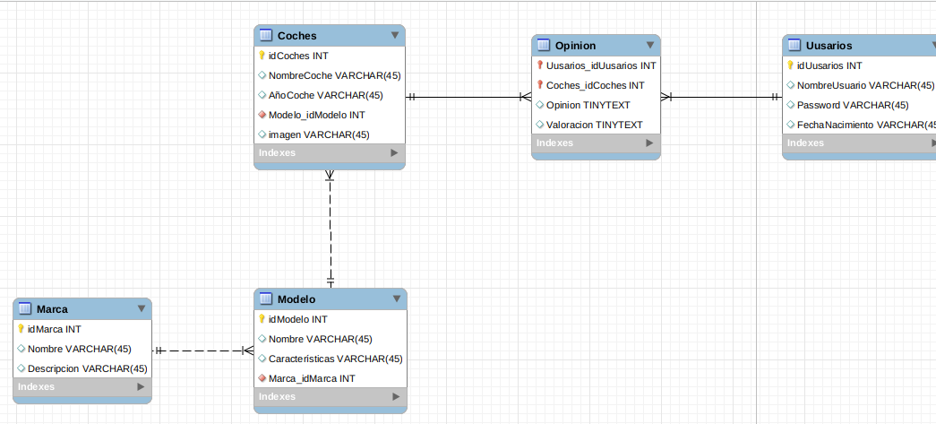

2.2. Descripció de la interfície
Les diferents pàgines de què es composarà l'aplicació seran:
- Pàgina inicial: Mostra el titol del la pagina web, amb informacio no molt detallada dels vehiculs que hi han en la pagina web.
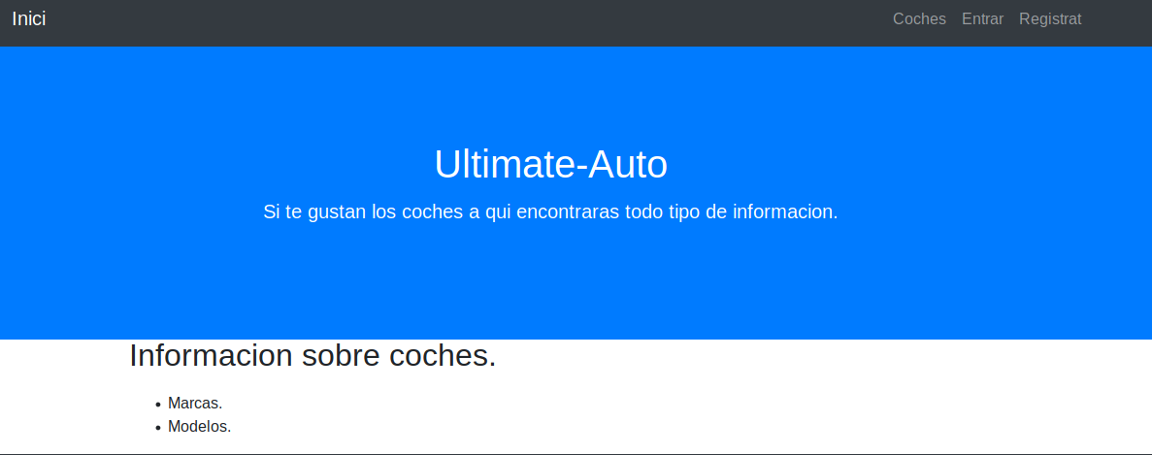
- Post: accedim a una pàgina on es mostra tota la informació detallada del vehicul al que eu fet click

- Formulari d'accés: Quan un usuari registrat vol accedir a l'aplicació, ho farà a través del següent formulari:



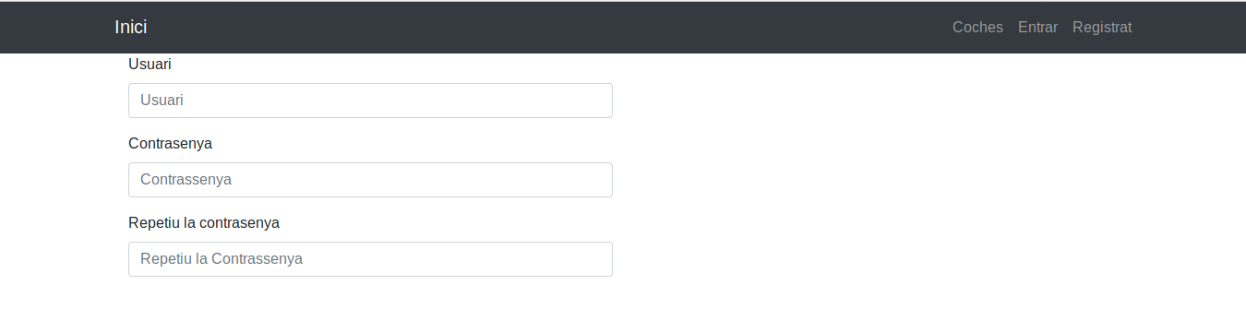
- Registre d’usuaris: Ací es registraran tots aquells usuaris que vuiguen entrar en aquest foro.
- Pàgina d'Administració: L'usuari administrador podrà gestionar els diferents usuaris a través de la següent pàgina d'administració.
MENU

Tabla de usuaris
Usuaris Permisos Editar
Eliminar

